- Учите детей быть осторожными. Расскажите ребенку о возможных опасностях сети Интернет. Ребенок должен знать, что нельзя открывать подозрительные файлы и ссылки, как бы заманчиво они не выглядели.    - Не позволяйте ребенку встречаться с on-line знакомыми. Объясните ему, что никогда нельзя быть уверенным в том, кто с тобой общается в виртуальном пространстве.  - Составьте вместе с ребенком список полезных, интересных, безопасных ресурсов, которыми он может пользоваться.  - Повышайте уровень своей компьютерной грамотности, чтобы знать, как обеспечить безопасность детей.  - Помните - злоупотребление компьютером рискованно для физического здоровья и может вызвать у ребенка ухудшение зрения, гиподинамию, подверженность аллергиям и даже сердечнососудистые заболевания.  РУКОВОДСТВУЙТЕСЬ РЕКОМЕНДАЦИЯМИ ПЕДИАТРОВ:  - До 7 лет врачи не рекомендуют допускать детей к компьютеру/Интернету.  - 7-10 лет время за компьютером рекомендовано ограничить 30 мин. в день.  - 10-12 лет до 1 часа за компьютером.  - старше 12 лет - не более 1,5 часов с обязательными перерывами. |  | ПРАВИЛА ПРИ ПРОСМОТРЕ  ТЕЛЕВИЗИОННЫХ ПЕРЕДАЧ  - Оказывайте помощь детям в выборе телепередач и следите за временем их просмотра (до 7 лет оно не должно превышать 6-7 часов в неделю, от 7 до 12 лет - 10 часов). Следите, чтобы ребенок не смотрел телевизор более получаса подряд.  - Общайтесь со своими детьми на тему «Телевидение. Опасность. Дети». Объясните ребёнку, почему существуют запретные телепередачи с учетом возрастной маркировки, размещенной на экране (0+, 6+, 12+, 16+, 18+).  - Составьте для ребёнка собственную программу телепередач, учитывая его возрастные и личностные особенности.  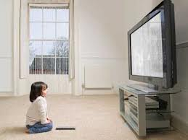  - Создайте вместе с ребенком домашнюю видеотеку с детскими фильмами и мультиками. Формируйте у ребёнка самостоятельный выбор позитивного видео- и телепросмотра.  - Ориентируйте ребёнка на выбор любимого телегероя. Обсудите с ним его поведение, основные черты характера.  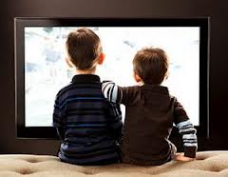  - Анализируйте вместе с ребёнком после просмотра телепередачи значимость программы, поведение героев или ведущих. | ФЕДЕРАЛЬНЫЙ ЗАКОН N 436-ФЗ  "О защите детей от информации,  причиняющей вред их здоровью и развитию"  вступил в силу 1 сентября 2012 года  ПРАВИЛА ДЛЯ РОДИТЕЛЕЙ    Помните, что родители — образец для подражания, поэтому сами не нарушайте правила, которые устанавливаете для ребёнка  АННОВКА
ДЕТИ ДОЛЖНЫ:  1. Никогда не показывать личную информацию в Интернете, такую, как адрес, номер телефона, имя, расположение школы, имена родителей. Веб-сайты или другие онлайн-сервисы могут попросить детей дать информацию для того, чтобы участвовать в конкурсах или получить бесплатные подарки. Некоторые веб-сайты не позволяют доступа, если пользователь не дает им личной информации. Однако, как только личная информация дана, важно, чтобы ваши дети понимали, что их конфиденциальность может быть нарушена. Их имена могут в конечном итоге пойти на продажу в базе данных, или еще хуже, эта информация может быть использована для причинения вреда или их эксплуатации.  2. Будьте осторожны при разработке веб-сайта. Сейчас многие дети имеют свои личные веб-сайты. Дети должны знать, что никогда не следует оставлять домашний адрес, номер телефона или личную фотографию на сайте. Если дети хотят получать информацию от посетителей своего сайта, которые хотят связаться с ними, они могут размещать адреса электронной почты. Тем не менее, дети должны знать, что на адрес электронной почты они могут получать нежелательные письма. Они должны быть очень осторожными при открытии любой электронной почты от неизвестных адресов. Если дети получают сообщения, которые являются угрожающими или сексуальными, они должны немедленно сообщить своим родителям.  3. Всегда информировать своих родителей, когда они сталкиваются с чем-нибудь в | Интернете, что заставляет их чувствовать себя неловко.  4. Никогда, ни при каких обстоятельствах не соглашаться встретиться лицом к лицу с виртуальным знакомым с кем переписывались в Интернете без разрешения родителей. Если всё-таки встреча состоится, - она должна быть в общественном месте и родители должны всегда сопровождать ребенка.  5. Избегать чатов, которые обсуждают секс или религиозные культы. Хотя эти вопросы могут показаться интересными сначала, они могут предоставлять опасность для ребёнка. Многие культы и секты охотятся на подростков в сети  6. Не доверять любому, кого они встречают в чатах , и кто пытается повернуть их против своей семьи, друзей, учителей или религии.  7. Выбрать гендерно-нейтральное (скрывающее пол) онлайн имя в чате, чтобы избежать преследований.  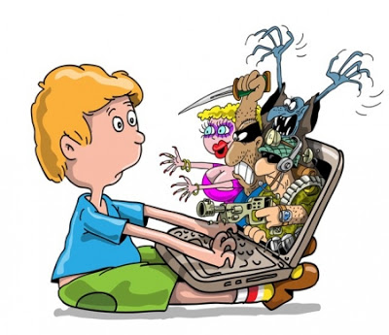  8. Никогда не отвечать на сообщения или объявления, которые являются сексуально непристойными, угрожающими, или заставляющими себя чувствовать неловко в любом случае.  9. Никогда не отправлять личные материалы для онлайн-друзей, такие, как адрес, номер телефона или фотографии, без предварительного информирования родителей.  10. Всегда напоминайте детям, что люди, которых они встречаются в Интернете могут могут быть не теми, кем они кажутся. |  |  | ПРАВИЛА ПРИ РАБОТЕ РЕБЕНКА  С КОМПЬЮТЕРОМ И СЕТЬЮ ИНТЕРНЕТ  - Разговаривайте с детьми. Вы должны знать, какие сайты они посещают, с кем общаются, что любят смотреть.  - Определите предельный лимит времени, которое ребенок может проводить в сети Интернет и условия доступа к нему (образовательные сайты, развивающие игры и др.).  - Расскажите ребенку об опасности размещения в сети Интернет фотографий и сведений личного характера (номер телефона, домашний адрес, номер школы и др.).  - Объясните ребенку, что при общении в чатах, форумах и других Интернет-ресурсах, не следует использовать реальное имя. Помогите ему выбрать регистрационное имя (ник), не содержащее информации личного характера. Вместо фотографии выберите вместе с ребенком аватар.      Контролируйте деятельность ребенка в сети Интернет с помощью специального программного обеспечения Kaspersky Internet Security (Родительский контроль), SkyDNS и др.

